Interaktívne opakovanie alifatických uhľovodíkov Meno:_______________________________Body:_____/26,5
1.Napíšte sumárny vzorec :(4 body)
- alkénu s 5 uhlíkmi____________________b) alkínu s 8 uhlíkmi________________________________
c)toluénu____________________________ d)cykloalkánu so 6 uhlíkmi____________________________
2.Napíšte skrátený štruktúrny vzorec propénu(1bod):

3.Aké zlúčeniny a aké formy znázorňujú obrázky?(2 body)
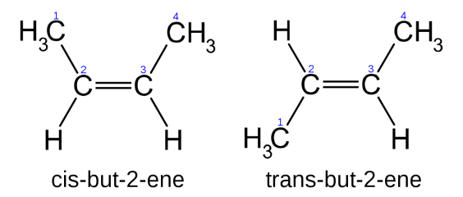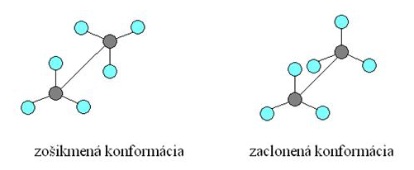
___________________________________________________________________________________________
4.Zapíšte horenie metánu chemickou rovnicou:(2 body)______________________________________________
5.Zapíšte adíciu vodíka na etén a popíšte názvy reaktantov aj produktov:(2 body)

6.Aké sú typické chemické reakcie pre: (1,5 bodov)
a) arény_______________________________b)alkény_______________________________________
c)alkány________________________________________
7.Vypíšte skleníkové plyny (2 body):___________________________________________________________
8.Čo znamená, ak tankujeme Natural 95?(1bod)

9. Zapíšte chemickou rovnicou polymerizáciu eténu a napíšte názov polyméru.(2 body)

10. Zapíšte chemickú reakciu prípravy acetylénu (pomenujte aj reaktanty aj produkty reakcie)(2body):

11.Odvoďte podľa _______________pravidla koľko π elektrónov má antracén – dosaďte do vzorca: ______________________=____ π e-(1 bod)
12. Zapíšte nitráciu benzénu a napíšte názvy reaktantov aj produktov reakcie (2body):

14. Napíšte znenie Markovnikovho pravidla.Pri akých uhľovodíkoch sa uplatňuje?(2,5 bodov)________________

15. Pre aké zlúčeniny je typické uplatnenie Zajcevovho pravidla?

16. Napíšte sumárnu reakciu substitúcie metánu chlórom až do posledného stupňa.

17. Aké fázy má radikálová substitúcia?

18. Čo je radikál+ konkr.príklad?

19. Aký typ chem. Reakcie a hlavné podmienky sú typické pre stužovanie tukov? (1,5 bodov)

Napíšte chem.vzorce pre zlúčeniny:
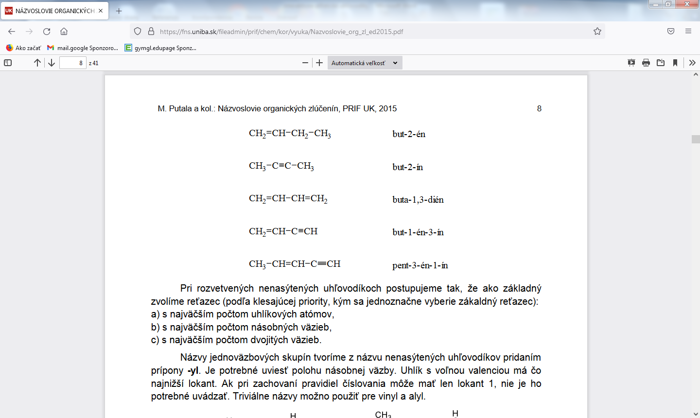
1.Zostavte modely molekúl A POMENUJTE ich: H₂O, CH₃–CH₃, CH₃–COOH, NH₃
Určte väzbovosť jednotlivých atómov: C - N- O- H-

2.Zostavte modely molekúl etánu, cyklohexánu a but–2–énu a demonštrujte vznik konformérov a stereoizomérov.

3.Definujte pojem organická chémia. Na základe elektrónovej konfigurácie vysvetlite väzbovosť C, O, H, S, N a halového prvku (F) v organických zlúčeninách. Koľko voľných e-párov majú?
C
C
O
H
S
N
b) Aký typ reakcie vyjadrujú tieto rovnice?
CH₂ = CH₂ + HCl → CH₃ – CH₂ – Cl

CH₃ – CH₂ - CH₂ –OH + H₂SO₄ → CH₃ – CH = CH₂ + H₂O + H₂SO₄

4. Napíšte vzorce všetkých izomérov butánu a pentánu.

5.Napíšte vzorce zlúčenín: 2-etylbuta-1,3-dién, 2,3-dimetylbut-2-én, vinylbenzén, 2,3-dimetyloktán.
Pomenujte. Aký typ izomérie je v týchto zlúčeninách:
CH₂ = CH → CH₃ – C – H
OH O

CH₂ = CH – CH₂ – CH₃ → CH₃ – CH = CH – CH₃

CH₃ – CH₂ – O – CH₂ – CH₃ → CH₃ – O – CH₂ – CH₂ – CH₃

6. Definujte pojmy:
acyklický – priamy
rozvetvený
cyklický reťazec
Rozdeľte uhľovodíky podľa ich štruktúry a nasledujúce uhľovodíky zaraďte do systému uhľovodíkov:
bután metylbután 1,2-dimetylcyklohexán

but-2-én acetylén vinylchlorid

lieh glycerol etylénglykol

chloroform bromoform jodoform

chlorid uhličitý vinylchlorid teflón freón 12

